班级动态(2.20)
- 区域游戏
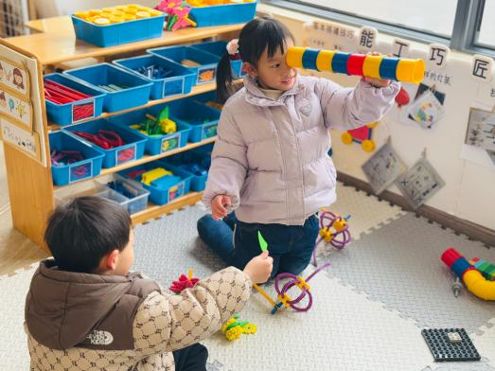 | 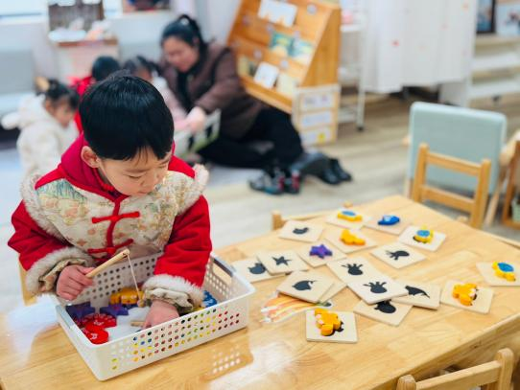 | 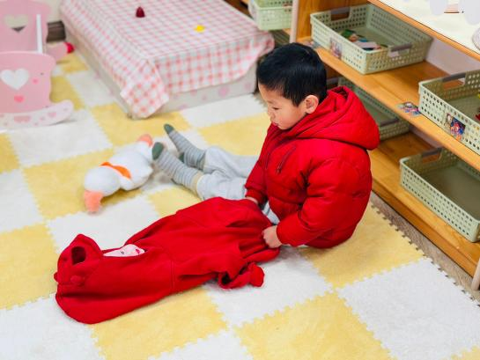
万礼瑄做了2个灯笼，看到望远镜也玩了起来，万信阳玩了万能工匠。 | 王沅莘玩了小猫钓鱼的游戏。 | 邵成言玩了娃娃家，在娃娃家给宝宝穿衣服。
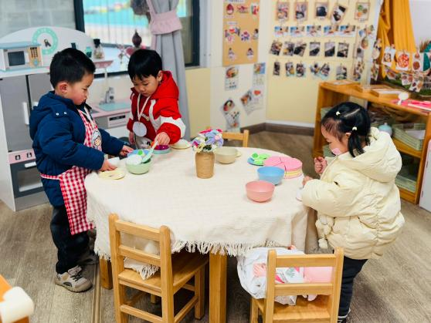 | 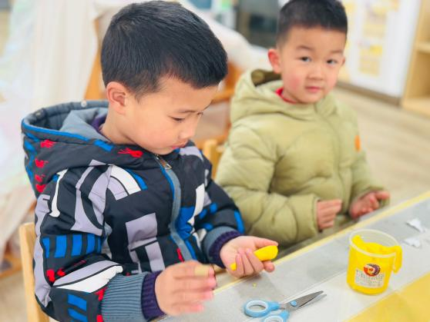 | 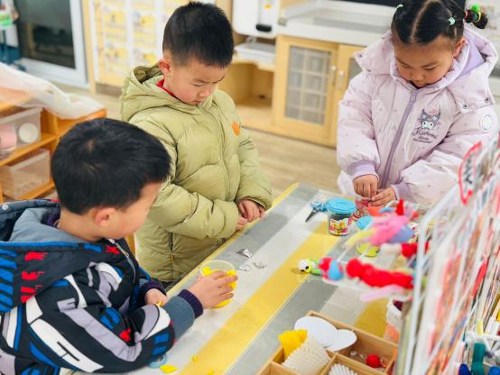
胡默、叶宛芮和朱星亿在娃娃家给宝宝烧饭。 | 杨雨泽用多元材料做了各种各样的辣椒。 | 李子恒用锡纸等材料做了百变雪人，陶清昀做了个穿裙子的雪人。
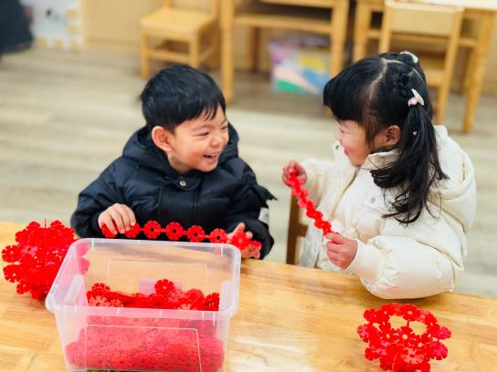 | 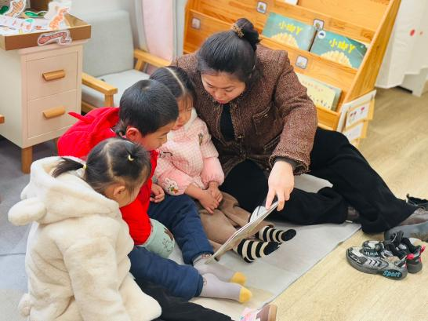 | 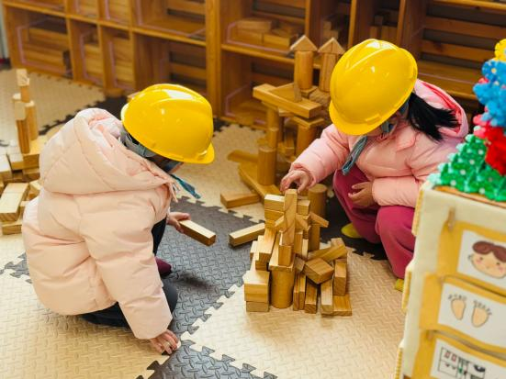
钱莱、高苡恬两人合作玩，搭建了魔法棒！ | 高菁忆、李宇阳、蒋晨茜在图书区一起亲子共读。 | 肖怡萱、胡馨艺在建构区搭建了房子。
二、户外游戏：玩沙区
在户外活动前，我们引导幼儿了解器械的玩法及一些注意事项，确保幼儿游戏中的安全。
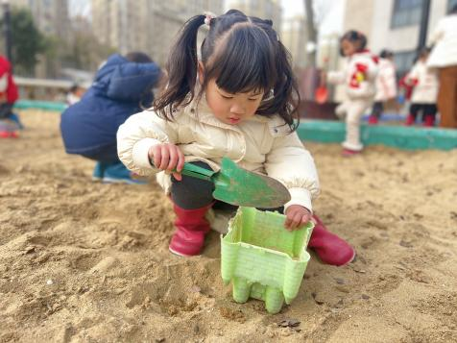 | 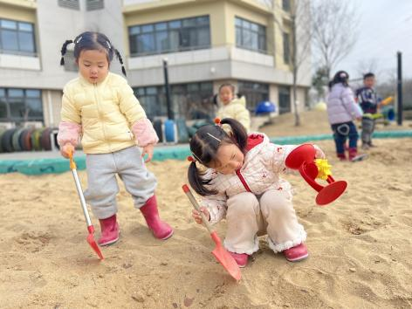 | 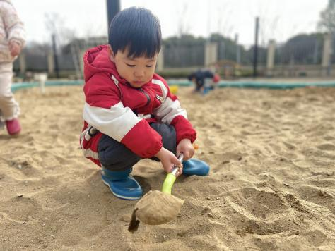
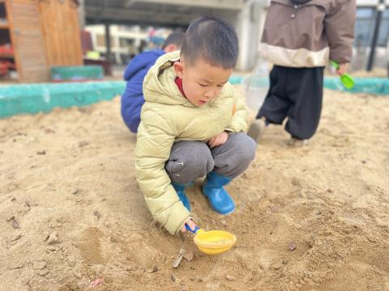 | 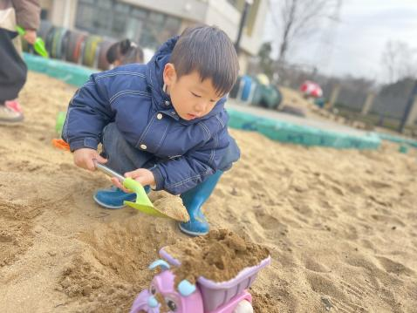 | 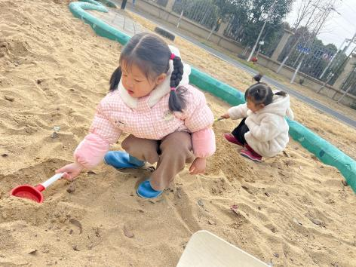
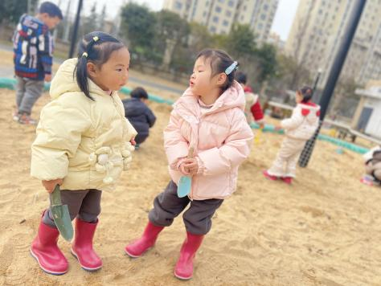 | 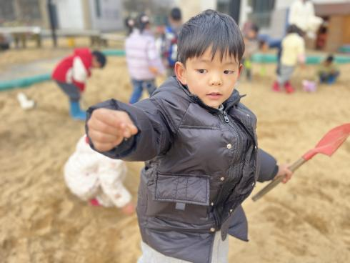 | 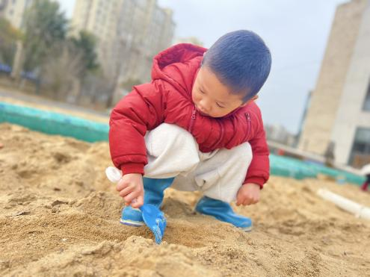
- 集体活动：语言：妈妈
《妈妈》是一首朗朗上口的儿歌，儿歌内容简单易懂，句式整齐、具有情节性。儿歌共分为三段，用形象生动的语言描述了松鼠妈妈、鸡妈妈对孩子的关心、爱护之情，并由此延伸到妈妈对宝宝的爱，让幼儿从儿歌中感受、体会妈妈对自己的爱，学会感恩，学会爱。
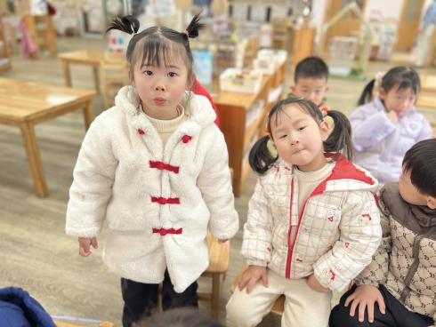 | 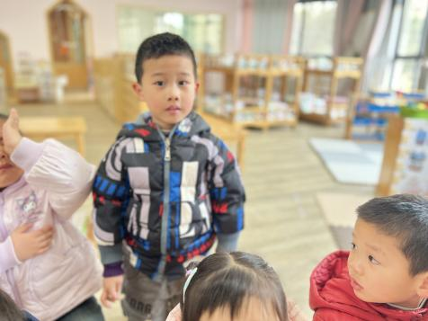 | 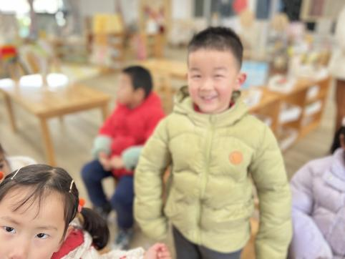
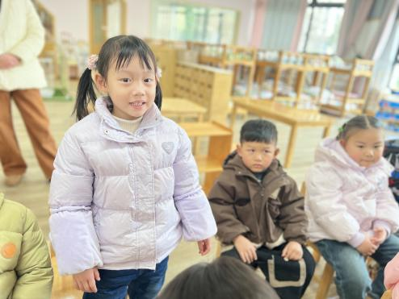 | 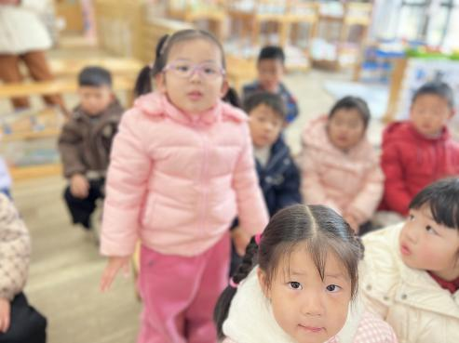 | 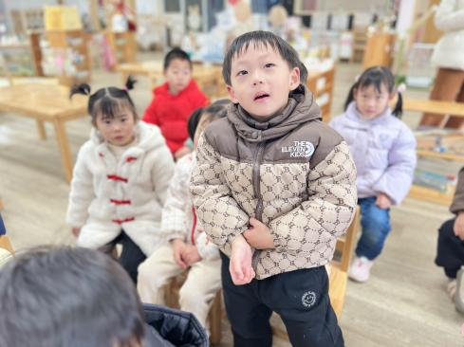
活动中，能够初步理解儿歌中的人物形象和情节，体会妈妈的爱的幼儿有：叶宛芮、朱星亿、肖怡萱、高菁忆、胡馨艺、李宇阳、邵成言、万礼瑄、陶清昀、贾昕语、钱莱、高苡恬、万信阳、万瑾妍、王沅莘、杨雨泽、李子恒、赵弘阳、胡默、蒋晨茜、徐苜。
在本次活动中，会有表情地朗诵儿歌并用动作加以表现的幼儿有：杨雨泽、李子恒、赵弘阳、朱星亿、肖怡萱、高菁忆、胡馨艺、李宇阳、万礼瑄、陶清昀、贾昕语、钱莱、高苡恬、蒋晨茜。
四、温馨提醒：
大家好！目前又到了传染病高发季，刚开学还不到一周，咱们周边就有学校发生了诺如病毒感染暴发疫情，而且现在这个病正处于高发状态，所以需要咱们家校携手，一起帮孩子们做好防护。希望您在家也多多提醒孩子注意个人卫生，一定要让孩子勤洗手，这可是预防病菌的关键一步。要是孩子有身体不舒服的症状，比如头疼、发热、肚子疼之类的，千万要让孩子立即告诉老师。
在学校这边，我们老师每天也都会加强班级的二次晨检，仔细观察孩子们的身体状况，一旦发现孩子有呕吐、腹泻这些症状，会马上把孩子隔离起来，安排生活老师及时对污染的场所进行消毒，也会严格按照规范处置呕吐物，最大程度保障孩子们的健康。
同时，我们也会做好因病缺课追踪，如果孩子因病请假没来上学，我们会随时了解孩子的病情，也请您配合我们，及时告知孩子的恢复情况。咱们一起努力，让孩子们健健康康度过这个传染病高发季。感谢您的支持与配合！

